ASIGNATURA: EDUCACION FISICA

NOMBRE ESTUDIANTE: ____________________________________________

CURSO 5° Básico LETRA: A-B-C FECHA: 25/05/2020

GUIA N° 8

Unidad 2: Práctica de deportes individuales y colectivos

Práctica de deportes individuales y colectivos, acorde a reglas y aplicando estrategias específicas. Resolución de problemas.
Ob: Ejecutar actividades físicas de intensidad moderada a vigorosa que desarrollen la condición física por medio de la práctica de ejercicios de resistencia cardiovascular, fuerza, flexibilidad y velocidad, estableciendo metas de superación personal.
MATERIALES DE LA CLASE: botella con agua (solo agua) ropa y calzado adecuado para la misma, además de una buena disposición.
La clase tiene: inicio – desarrollo - finalización (vuelta a la calma)
INICIO DE LA CLASE: - La intensidad de la actividad física:

“La intensidad refleja la velocidad a la que se realiza la actividad, o la magnitud del esfuerzo requerido para realizar un ejercicio o actividad. Se puede estimar preguntándose cuánto tiene que esforzarse una persona para realizar esa actividad”

La intensidad de diferentes formas de actividad física varía de una persona a otra. La intensidad de la actividad física depende de lo ejercitado que esté cada uno y de su forma física.

Al inicio de cada clase siempre debemos recordar que se tiene que realizar un calentamiento según la actividad que vas a realizar, el esfuerzo que debemos hacer para llevarla a cabo
El calentamiento siempre debe iniciar con un movimiento articular como se indica en esta clase y después un calentamiento muscular en estiramientos simples de todo el cuerpo. (articulaciones)
A continuación, debes desarrollar los movimientos implícitos en las imágenes
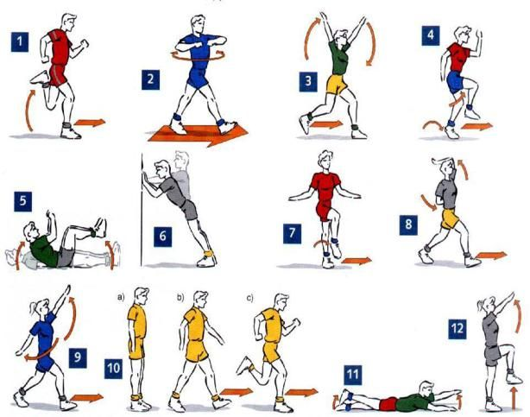

DESARROLLO: JOVENES El ejercicio físico ofrece muchos beneficios a los menores de 18 años. Entre los más importantes están los siguientes:
.-Mejora la forma física, el corazón, la fuerza muscular y además ayuda a mantener un peso saludable.
.-Mejora la salud mental, la autoestima y disminuye el estrés.
.-Favorece la socialización.
.-Aumenta la concentración, lo que contribuye a tener mejores resultados académicos.
.-Disminuye el desarrollo de factores de riesgo asociados a enfermedades crónicas de la vida adulta, como enfermedades del corazón, hipertensión, .-diabetes, colesterol elevado YOBESIDAD

Por lo mismo realizaremos ejercicios simples, pero con intensidad
1.- Abdominales:
Entrenar y tonificar los abdominales, no solo trae beneficios estéticos, además ayuda a mantener una postura correcta estabilizando la parte baja de la espalda. Es importante saber que trabajar abdominales no va a quitarte el exceso de grasa, para eso es fundamental una correcta alimentación.
Ejercicio: Ponte en posición supina (de espalda al suelo) con las piernas flexionadas. Apoya los pies en un banco y pon las manos cruzadas en el pecho. Levanta el tronco llevándolo hacia las rodillas o hasta donde sea posible y vuelve atrás. Es importante mantener la espalda recta y no doblar la cabeza hacia adelante, se debe mantener siempre firme
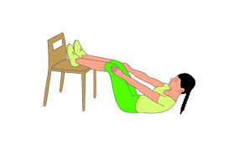
2.- Abductores:
Acuéstate sobre un lado del cuerpo y mantén la cabeza apoyada sobre un brazo mientras el otro lo apoyas adelante para mantener el equilibrio. Eleva la pierna superior hasta la altura de la cadera, la punta del pie mira hacia el frente.
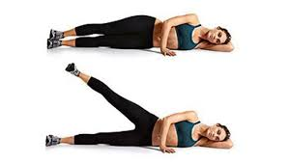
FINALIZACION: estiramientos y soltura en la vuelta a la calma para lograr volver al estado tranquilo del cuerpo
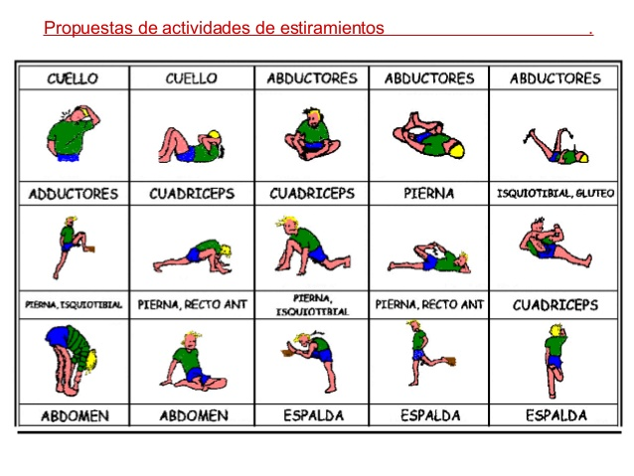 hábitos higiénicos son fundamentales el cuidado personal y social, lavarse manos cara mejor si se pueden duchar con agua tibia
